Отчет о проделанной работе

в период дистанционного обучения.

Старшей разновозрастная группа

Подготовила:

Воспитатель Петраш Елена Александровна

**Тематическая неделя «Зимушка- зима. Зимняя одежда»**

В обучении приняло участие 5 детей

**Четверг 10.12.20**

Была предложена тема занятия, дана краткая инструкция с объяснением по выполнению заданий.

Текущая образовательная деятельность данного дня осуществлялась по следующим образовательным областям:

**1)Развитие речи**

**Чтение художественной литературы: З.Александрова «Снежок», И.Суриков**

**Цель:** Расширять представления детей о характерных признаках зимы, учить находить эти признаки самостоятельно. Развивать логическое мышление, умение фантазировать вместе с вами , развивать слуховое внимание.

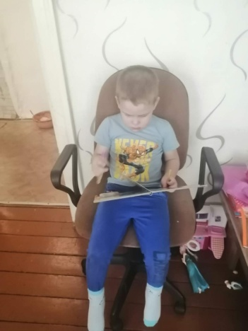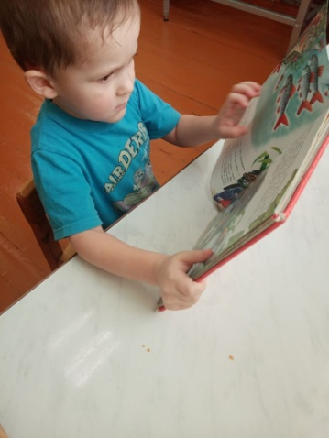

**2)Музыкальное развитие**

**Слушание: «Ёлка-ёлочка», муз. Т. Попатенко;«Новый год»,муз. В. Герчик,**

**сл. П. Кудрявцевой**

**Цель:**Развивать способность эмоционально воспринимать песни, при пении передавать их характер. Формировать умение петь легким звуком и в оживленном темпе, следить за дыханием; импровизировать мотив из 2-3 звуков.

